|  |  |
| --- | --- |
| Министерство образования Республики Беларусь  Учреждение образования «Полоцкий государственный университет» | |
|  | Факультет информационных технологий  Кафедра технологий программирования |
| Лабораторная работа №3 по курсу «Разработка пользовательских интерфейсов»  «Организация диалога пользователя при использовании  пользовательского интерфейса на основе «Web User Interface»» | |
| Выполнил | Студент гр. 21-ИТ-1  Макеёнок Д.И. |
| Проверила | Виноградова А.Д. |
| Полоцк, 2023г. | |

**Цель работы:** Изучение и приобретение навыков разработки пользовательского WUI.

**Ход работы**

Базовый WUI-стиль (Web User Interface) весьма схож с меню иерархической структуры, которые пользователи знают по опыту работы в средах с неграфическим интерфейсом за исключением более наглядного представления и использования гиперссылок. Необходимая навигация выполняется в рамках одного или нескольких приложений с использованием текстовых или визуальных гиперссылок. В зависимости от структуры гиперссылок приложения навигация в пределах WUI-интерфейса приводит к отображению Web-страниц в иерархии приложения по одной за раз внутри одного окна.

**Задание:**

1 Создайте карту навигации сайта согласно индивидуальному

варианту. На карте в зависимости от специфики системы выделите разделы,

доступные различным пользователям в зависимости от роли, опишите условия

перехода из различных разделов (при необходимости)

2 Используя графический редактор на выбор, создайте макеты

графического интерфейса пользователя.

**Вариант**

8. YouTube

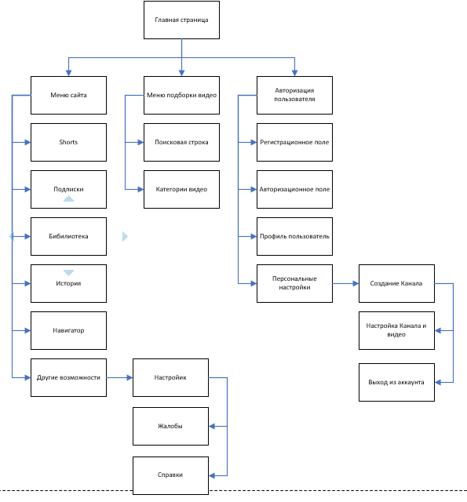

Рисунок 1 - Карта навигации составленная в виде дерева

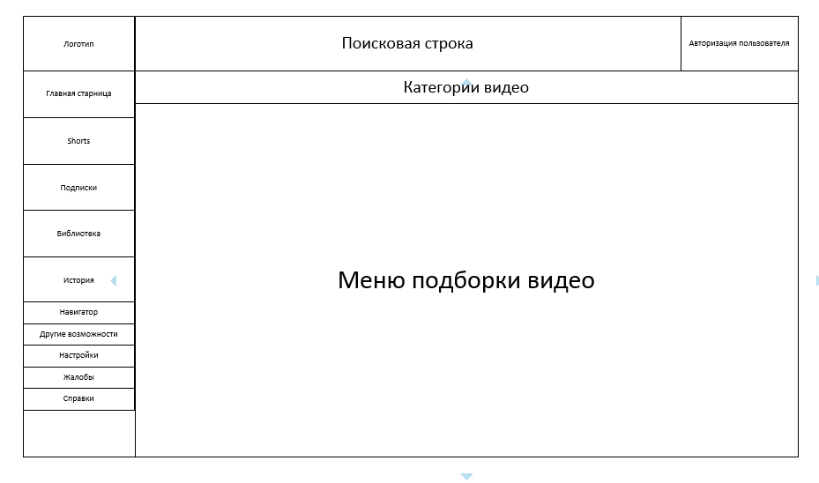

Рисунок 2 - Макеты графического интерфейса пользователя

Таблица 1 - описание элементов управления для каждого составленного макета.

|  |  |  |  |  |
| --- | --- | --- | --- | --- |
| **Название поля** | **Тип** | **Условние видимости** | **Условие доступности** | **Описание** |
| Логотип | Ссылка | Виден всем | Доступен всем | Ссылка на сайт YouTube.com |
| Главная страница | Начальная страница | Виден всем | Доступен всем | Начальная страница |
| Shorts | Ссылка | Виден всем | Доступен всем | Ссылка на другую страницу сайта |
| Подписки | Ссылка | Виден только зарегестрированным пользователям | Доступен только зарегестрированным пользователям | Ссылка на другую страницу сайта |
| Библиотека | Ссылка | Виден всем | Доступен только зарегестрированным пользователям | Ссылка на другую страницу сайта |
| история | Ссылка | Виден всем | Доступен только зарегестрированным пользователям | Ссылка на другую страницу сайта |
| навигатор | Ссылка | Виден всем | Доступен всем | Ссылки на разные разделы сайта |
| Другие возможности | Ссылка | Виден всем | Доступен всем | Ссылки на разные разделы сайта |
| Настройки | Ссылка | Виден всем | Доступен всем | Настройки аккаунта |
| Жалобы | Ссылка | Виден всем | Доступен всем | Ссылки на страницу с жалобами |
| Справки | Ссылка | Виден всем | Доступен всем | Тех. Поддержа YouTube |

Продолжение таблицы 1

|  |  |  |  |  |
| --- | --- | --- | --- | --- |
| **Название поля** | **Тип** | **Условние видимости** | **Условие доступности** | **Описание** |
| поисковая строка | Текстовое поле | Виден всем | Доступен всем | Текстовое поле для поиска видео |
| категории видео | кнопки | Виден всем | Доступен всем | Подсказки по поиску контента |
| Авторизация пользователя | кнопка | Виден всем | Доступен всем | Кнопка для начала авторизации пользователя |
| меню подборки видео | Ссылка | Виден всем | Доступен всем | Большое меню с рекомендациями по видео от YouTube |

**Вывод:**

В ходе выполнения лабораторной работы был изучены и приобретены навыки разработки пользовательского WUI.